ЕВРАЗИЙСКИЙ СОВЕТ ПО СТАНДАРТИЗАЦИИ, МЕТРОЛОГИИ И СЕРТИФИКАЦИИ
(ЕАСС)
EURO-ASZIAN COUNCIL FOR STANDARDIZATION, METROLOGY AND CERTIFICATION
(EASC)
 | МЕЖГОСУДАРСТВЕННЫЙ  СТАНДАРТ | ГОСТ  ХХХХ—202_  (ISO 15184:2020)

МАТЕРИАЛЫ ЛАКОКРАСОЧНЫЕ

Метод определения твердости покрытия по карандашу
(ISO 15184:2020, Paints and varnishes — Determination of film hardness by pencil test, MOD)

Настоящий проект стандарта не подлежит применению до его принятия

Минск
Евразийский совет по стандартизации, метрологии и сертификации
202_
Предисловие
Евразийский совет по стандартизации, метрологии и сертификации (ЕАСС) представляет собой региональное объединение национальных органов по стандартизации государств, входящих в Содружество Независимых Государств. В дальнейшем возможно вступление в ЕАСС национальных органов по стандартизации других государств.
Цели, основные принципы и порядок проведения работ по межгосударственной стандартизации установлены ГОСТ 1.0 «Межгосударственная система стандартизации. Основные положения» и ГОСТ 1.2 «Межгосударственная система стандартизации. Стандарты межгосударственные, правила и рекомендации по межгосударственной стандартизации. Правила разработки, принятия, применения, обновления и отмены».
Сведения о стандарте
1 ПОДГОТОВЛЕН Обществом с ограниченной ответственностью «К-М» (ООО «К-М») на основе собственного перевода на русский язык англоязычной версии указанного в пункте 5 стандарта.
2 ВНЕСЁН Межгосударственным техническим комитетом по стандартизации МТК 195 «Материалы и покрытия лакокрасочные».
3 ПРИНЯТ Евразийским советом по стандартизации, метрологии и сертификации (протокол от __________ 202__ г. № ____)
За принятие голосовали:

Краткое наименование страны по МК (ИСО 3166) 004-97 | Код страны по МК (ИСО 3166) 004-97 | Сокращённое наименование национального органа по стандартизации

4 Приказом Федерального агентства по техническому регулированию и метрологии от _____ № _____ межгосударственный стандарт ГОСТ ХХХХ—2026 введён в действие в качестве национального стандарта Российской Федерации с _________ г.
5 Настоящий стандарт является модифицированным по отношению к международному стандарту ISO 15184:2020 «Материалы лакокрасочные. Определение прочности пленки с помощью карандаша» (Paints and varnishes — Determination of film hardness by pencil test) путём изменения его структуры для приведения в соответствие с правилами, установленными в ГОСТ 1.5 (подразделы 4.2 и 4.3).
В интересах национальных экономик, в соответствии с ГОСТ 1.5 (3.12) и ГОСТ 1.3 (7.5), в текст основных нормативных положений настоящего стандарта не включено Примечания 1 к подразделу 5.2 международного стандарта, а информация перенесена в дополнительное справочное приложение ДА.
При этом из текста настоящего стандарта исключено справочное приложение А, которое не представляет практического интереса для пользователей стандарта.
Оригинальный текст не включенных элементов приведен в дополнительном приложении ДБ.
Сведения о соответствии ссылочных межгосударственных стандартов международным стандартам, использованным в качестве ссылочных в применённом международном стандарте, приведены в справочном приложении ДВ.
В целях соблюдения норм русского языка и принятой на межгосударственном уровне терминологии изменены отдельные фразы и заменены отдельные термины на их синонимы.
В текст стандарта включены дополнительные абзацы, фразы и слова, при этом дополнительные слова, фразы, абзацы, включенные в текст настоящего стандарта, выделены курсивом.
Сравнение структуры международного стандарта со структурой настоящего стандарта приведено в дополнительном приложении ДГ.
Наименование настоящего стандарта изменено относительно наименования указанного международного стандарта для приведения в соответствие с ГОСТ 1.5 (подраздел 3.6).
6 ВВЕДЕН ВПЕРВЫЕ.
Информация о введении в действие (прекращении действия) настоящего стандарта и изменений к нему на территории указанных выше государств публикуется в указателях национальных стандартов, издаваемых в этих государствах, а также в сети Интернет на сайтах соответствующих национальных органов по стандартизации.
В случае пересмотра, изменения или отмены настоящего стандарта соответствующая информация будет опубликована на официальном интернет-сайте Межгосударственного совета по стандартизации, метрологии и сертификации в каталоге «Межгосударственные стандарты».

Исключительное право официального опубликования настоящего стандарта на территории указанных выше государств принадлежит национальным (государственным) органам по стандартизации этих государств.

Содержание
1 Область применения……………………………………………………………………..
2 Нормативные ссылки…………………………………………………………………….
3 Термины и определения…………………………………………………………..........
4 Сущность метода…………………………………………………………………………
5 Виды дефектов……………………………………………………………………………
6 Средства испытаний……………………………………………………………………..
6.1 Испытательное оборудование…………………………………………………….
6.2 Набор деревянных чертёжных карандашей…………………………………….
6.3 Механическая точилка……………………………………………………………..
6.4 Абразивная (наждачная) бумага………………………………………………….
6.5 Средства очистки…………………………………………………………………....
7 Отбор проб…………………………………………………………………………..........
8 Пластинки для испытаний………………………………………………………………
9 Порядок проведения испытаний……………………………………………………….
10 Проведение испытаний………………………………………………………………...
11 Обработка результатов………………………………………………………………...
12 Прецизионность…………………………………………………………………………
13 Протокол испытаний……………………………………………………………………
Приложение ДА (справочное) Примеры марок карандашей, пригодных для определения твердости покрытий …………………………………
Приложение ДБ (обязательное) Оригинальный текст не включенных структурных элементов примененного международного стандарта……
Приложение ДВ (справочное) Сведения о соответствии ссылочных межгосударственных стандартов международным стандартам, использованным в качестве ссылочных в примененном международном стандарте…………………………………………………………
Приложение ДГ (справочное) Сопоставление структуры международного стандарта со структурой межгосударственного стандарта……………………………………………………………………
МЕЖГОСУДАРСТВЕННЫЙ СТАНДАРТ

МАТЕРИАЛЫ ЛАКОКРАСОЧНЫЕ
Метод определения твердости покрытия по карандашу
Coating materials. Method for determining coating hardness by pencil test

Дата введения — 202 – –

1 Область применения
Настоящий стандарт устанавливает метод определения твердости покрытий, нанесенных на окрашиваемую поверхность, путём прочерчивания поверхности покрытия карандашами с грифелями известной твёрдости.
Настоящий метод применяется для определения твёрдости гладких лакокрасочных покрытий (однослойных покрытий или внешних слоев лакокрасочной системы).
Изложенный метод определения твердости может применяться для покрытий, отличных от лакокрасочных, если это согласовано между заинтересованными сторонами.
Настоящий метод не предназначен для сравнения твёрдости разных типов покрытий, его рекомендуется применять для качественной оценки твердости однотипных покрытий пластинок или изделий.

2 Нормативные ссылки
В настоящем стандарте использованы нормативные ссылки на следующие межгосударственные стандарты:
ГОСТ 3647 Материалы шлифовальные. Классификация. Зернистость и зерновой состав. Методы контроля.
ГОСТ 8832 (ISO 1514:2016) Материалы лакокрасочные. Методы получения лакокрасочного покрытия для испытания.
ГОСТ 9980.2 (ISO 1513:2010; ISO 15528:2013) Материалы лакокрасочные. Отбор проб для испытаний.
ГОСТ 28246.2 (ISO 4618:2023) Материалы и покрытия лакокрасочные. Термины и определения. Часть 2. Покрытия лакокрасочные
ГОСТ 31993 (ISO 2808:2019) Материалы лакокрасочные. Определение толщины покрытия.
Примечание—При пользовании настоящим стандартом целесообразно проверить действие ссылочных стандартов (и классификаторов) на официальном интернет-сайте Межгосударственного совета по стандартизации, метрологии и сертификации (www.easc.by) или по указателям национальных стандартов, издаваемым в государствах, указанных в предисловии, или на официальных сайтах соответствующих национальных органов по стандартизации. Если на документ дана недатированная ссылка, то следует использовать документ, действующий на текущий момент, с учетом всех внесенных в него изменений. Если заменен ссылочный документ, на который дана датированная ссылка, то следует использовать указанную версию этого документа. Если после принятия настоящего стандарта в ссылочный документ, на который дана датированная ссылка, внесено изменение, затрагивающее положение, на которое дана ссылка, то это положение применяется без учета данного изменения. Если ссылочный документ отменен без замены, то положение, в котором дана ссылка на него, применяется в части, не затрагивающей эту ссылку.

3 Термины и определения
В настоящем стандарте использованы термины и определения по ГОСТ 28246.2, а также следующий термин с соответствующим определением:
3.1 твердость покрытия по карандашу (pensil hardness): Способность покрытия сопротивляться повреждению при прочерчивании карандашом с грифелем определенной твердости, размера, формы.

4 Сущность метода
Карандашом с грифелем определенной формы под углом 45° прочерчивают поверхность покрытия, создавая нагрузку на кончик грифеля (750 ± 15) г. Твердость грифеля увеличивают до появления видимых повреждений покрытия. Результатом испытания считается самый высокий уровень твердости карандаша, при котором повреждений на покрытии не возникает.

П р и м е ч а н и е – В некоторых международных стандартах и других нормативных документах вместо значения нагрузки на кончик грифеля (750 ± 15) г указано значение усилия воздействия кончика грифеля на поверхность (7,35 ± 0,15) Н. Оба выражения являются аналогичными и однозначно характеризуют одно и то же физическое воздействие.

5 Виды дефектов
Виды повреждений, оставляемые грифелем карандаша на поверхности лакокрасочного покрытия:
a) пластическая деформация — остаточная деформация (след вдавливания) на поверхности покрытия без когезионного разрушения;
b) когезионное разрушение — наличие видимых царапин или штрихов на поверхности покрытия или разрыва слоя покрытия.
c) сочетание описанных выше видов повреждений.

6 Средства испытаний

6.1 Испытательное оборудование
Схематичное изображение механического устройства для испытаний представлено на рисунке 1.
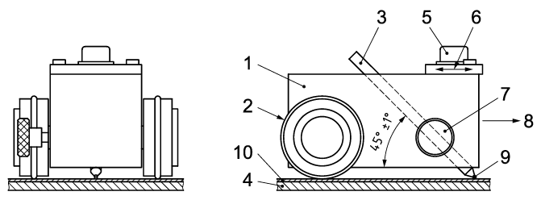
Рисунок 1 — Схема механического устройства для испытаний
1 — корпус, 2 — резиновое кольцо O-ring, 3 — карандаш, 4 — окрашенная поверхность, 5 — спиртовой уровень, 6 — подвижный груз для регулировки нагрузки, 7 — зажим, 8 — направление движения устройства, 9 — грифель карандаша, 10 — покрытие)
Описание механического устройства
- корпус, оснащённый двумя колёсами, по одному с каждой стороны; колёса выполнены таким образом, чтобы не повреждать поверхность покрытия в ходе испытания; в центральной части корпуса под углом (45 ± 1)° выполнено цилиндрическое сквозное отверстие, предназначенное для установки карандаша;
- зажим для фиксации карандаша во время проведения испытания.
- пузырьковый уровень, в верхней части устройства, предназначен для установки карандаша таким образом, чтобы корпус во время проведения испытания находился в горизонтальном положении.
Устройство должно быть сконструировано таким образом, чтобы при нахождении его в горизонтальном положении кончик грифеля закрепленного зажимом карандаша оказывал нагрузку на покрытие (750 ± 15) г (см. примечание к разделу 4).
Допускается использование устройств другого типа, обеспечивающих получение сопоставимых результатов испытаний.

6.2 Набор деревянных чертёжных карандашей
Могут использоваться деревянные карандаши со степенью твердости от 9B до 9H:
9B–8B–7B–6B–5B–4B–3B–2B–B–HB–F–H–2H–3H–4H–5H–6H–7H–8H–9H
Мягче | ----------------------------------------------------------------------------- | Твёрже
Примечание— В обозначении степени твердости карандашей B — черный (black), мягкий; HB — твёрдый чёрный (hard-black); F — тонкий (fine), средний, H — твёрдый (hard).
Допускается применение грифелей в механических держателях (цанговых/механических карандашах) при условии получения таких же результатов, что и при использовании деревянных карандашей.
Следует иметь ввиду, что возможны различия между карандашами разных изготовителей, а также между партиями одного изготовителя.
По согласованию между заинтересованными сторонами можно использовать карандаши, изготовленные разными производителями, при условии получения сопоставимых результатов.
Для сравнительных испытаний используются только карандаши одного и того же производителя.
Примеры марок и производителей пригодных для данного метода карандашей приведены в приложении ДА

6.3 Механическая точилка
Для заточки грифеля карандашей применяется специальная механическая точилка, которая снимает только древесину без повреждения грифеля. После заточки грифель должен оставаться нетронутым и иметь форму цилиндра (рисунок 2).
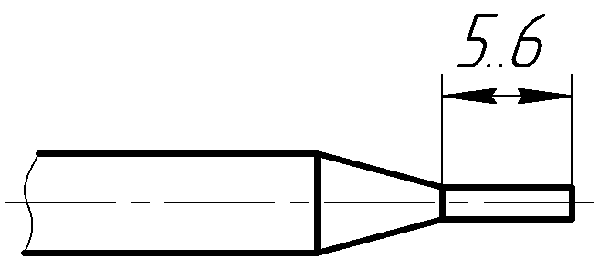
Рисунок 2 — Схематичное изображение карандаша после заточки

6.4 Абразивная (наждачная) бумага
Используется наждачная бумага зернистостью М40 по ГОСТ 3647.

6.5 Средства очистки
Мягкая ткань или тампон из хлопковой ваты для очистки пластинок после испытания; растворитель, инертный к покрытию.

7 Отбор проб
Отбирают среднюю пробу каждого лакокрасочного материала в соответствии с ГОСТ 9980.2.
Контроль и подготовка каждой пробы для испытания — по ГОСТ 9980.2.

8 Пластинки для испытаний
8.1 Если другие условия не оговорены или не согласованы, то пластинки для испытания должны соответствовать ГОСТ 8832. Предпочтительно использовать материал для пластинок, аналогичный применяемому на практике.
Пластинки для испытания должны быть плоскими и недеформированными.
8.2 Размеры и форма пластинок для испытания должны быть такими, чтобы при испытании пластинка оставалась в горизонтальном положении.
8.3 Если другие условия не оговорены, пластинки для испытания подготавливают в соответствии с ГОСТ 8832 и окрашивают в соответствии с указаниями для данного лакокрасочного материала или лакокрасочной системы.
8.4 Окрашенные пластинки высушивают в естественных условиях (или подвергают горячей сушке с последующей выдержкой) в течение установленного времени и в условиях в соответствии с указаниями для испытуемого лакокрасочного материала или системы покрытия.
Перед испытанием пластинки выдерживают при температуре (23 ± 2) °С и относительной влажности (50 ± 5) %, если другие условия не оговорены, не менее 16 ч.
8.5 Толщина покрытия должна соответствовать указанной в технических требованиях или быть согласованной заинтересованными сторонами. Толщину высушенного покрытия определяют одним из методов, предусмотренных в ГОСТ 31993.

9 Подготовка к испытаниям
Специальной механической точилкой (6.3) снимают приблизительно 5–6 мм древесины от кончика грифеля таким образом, чтобы грифель оставался нетронутым, неповрежденным, гладким, в форме цилиндра (рисунок 2).
Торец кончика грифеля должен быть плоским, без сколов и зазубрин по кромке. Для этого, удерживая заточенный карандаш под углом 90° (перпендикулярно) к абразивной бумаге (6.4), прочерчивают грифелем по ней возвратно-поступательными или круговыми движениями до получения требуемого качества торца грифеля. Необходимо повторять данную операцию каждый раз при замене карандаша.
Допускается использовать специальное устройство для обеспечения перпендикулярности торца кончика грифеля относительно оси карандаша, изготовленное из металла (рисунок 3).
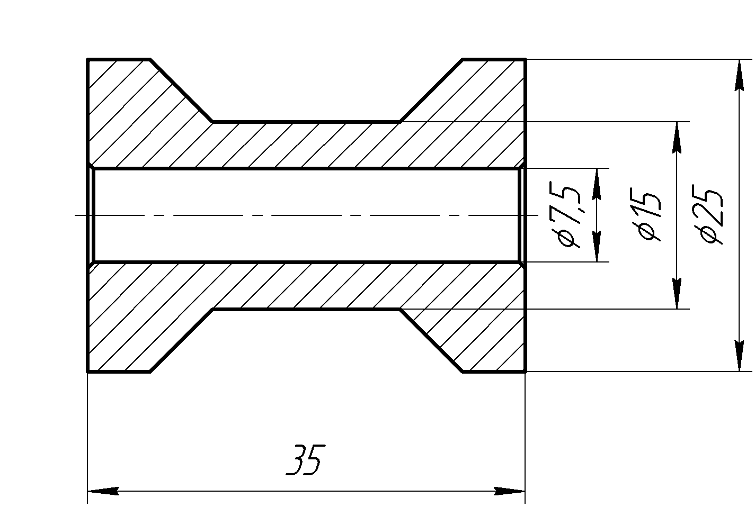
Рисунок 3 — Специальное устройство для обеспечения перпендикулярности кончика грифеля относительно оси карандаша

10 Проведение испытаний
10.1 Подготавливают карандаш к испытаниям (см. 9).
10.2 Окрашенную пластинку помещают на ровную, твердую горизонтальную поверхность.
Устройство для испытаний (6.1) устанавливают на ровную, твердую горизонтальную поверхность, вставляют в него карандаш и закрепляют зажимом таким образом, чтобы устройство находилось в горизонтальном положении, а кончик грифеля опирался на поверхность.
Устройство устанавливают на испытуемую пластинку, кончик грифеля должен опираться на поверхность лакокрасочного покрытия (рисунок 1).
10.3 После установки грифеля на покрытие, придерживая пластинку, продвигают устройство от оператора (либо придерживая прибор и толкая пластинку в сторону устройства) со скоростью (0,5 — 1) мм/с на расстояние не менее 7 мм (рисунок 1).
Примечание—При отсутствии предварительных данных о твёрдости покрытия рекомендуется начинать испытание с карандаша твёрдостью HB.

10.4 Если другие условия не оговорены, покрытие через 30 с осматривают невооружённым глазом для обнаружения повреждений. Виды повреждений описаны в разделе 5.
Повреждения лучше видны после удаления с покрытия фрагментов карандашного грифеля с помощью мягкой ткани или ватного тампона (6.5) с инертным растворителем. При использовании инертного растворителя необходимо следить за тем, чтобы он не влиял на твердость покрытия на испытуемом участке.
Для оценки повреждений по согласованию можно использовать лупу с 6÷10-кратным увеличением. Использование лупы должно быть отражено в протоколе испытаний.
10.5 Если повреждения не обнаружены, испытание (10.1–10.4) повторяют на новых участках пластинки, используя карандаши с грифелем большей твердости (увеличивая твердость карандаша на один уровень), до тех пор, пока не будет обнаружено повреждение размером не менее 3 мм.
Если повреждения обнаружены, испытание (10.1–10.4) повторяют, снижая твердость грифеля, пока на покрытии не перестанут оставаться повреждения (по разделу 5).
10.6 Провести второе параллельное испытание (10.1–10.5).
Если результаты двух параллельных испытаний расходятся более чем на одну единицу по шкале твёрдости карандашей, оба результата не учитывают и испытание (10.1-10.6) повторяют.

11 Обработка результатов
За твердость покрытия по карандашу принимают твердость самого твердого карандаша, грифель которого не оставил повреждений на поверхности испытуемого покрытия.
Если результаты двух параллельных испытаний расходятся на одну единицу по шкале твёрдости карандашей, за твёрдость покрытия по карандашу принимают меньший по полученному значению показатель твёрдости.

12 Прецизионность
В настоящее время нет данных о прецизионности.

13 Протокол испытаний
Протокол испытаний должен содержать:
- информацию, необходимую для полной идентификации лакокрасочного материала, подлежащего испытанию;
- ссылку на настоящий стандарт;
- Сведения о подготовке лакокрасочного материала, подвергаемого испытанию:
  - Материал, размеры и подготовка окрашиваемой поверхности.
  - Метод нанесения испытуемого покрытия на окрашиваемую поверхность, включая продолжительность и условия сушки между слоями в случае многослойной системы (7.3),
  - Продолжительность и условия сушки, а также условия выдержки до испытания, если она применяется (7.4).
  - Толщина высохшего или полимеризованного покрытия в микрометрах и применённый метод измерения толщины по ГОСТ 31993, а также указание, является ли покрытие однослойным или многослойным.
- Условия проведения испытаний (температура и относительная влажность), если они отличаются от установленных в 8.1 значений.
- ссылку на межгосударственный или национальный стандарт, технический документ на материал или другой документ, содержащий информацию, требуемую в перечислении с);
- марку и производителя используемых карандашей;
- результаты параллельных испытаний, определённых в разделе 9, включая при наличии договоренности между заинтересованными сторонами описание видов повреждений, оставленных карандашом на покрытии, в соответствии с разделом 3.1.
- кратность увеличения лупы, если она использовалась;
- любые отклонения от установленного метода испытания;
- любые необычные наблюдавшиеся во время испытания явления;
- дату проведения испытаний;
- место проведения испытаний;
- организация, проводившая испытания;
- данные оператора.

Приложение ДА
(справочное)

Примеры марок карандашей, пригодных для определения твердости покрытий

Ниже приведены некоторые марки и производители деревянных карандашей, признанные пригодными для применения:
- Cleos Fine Art 160 (Cretacolor);
- Graphic (Derwent);
- Turquoise T-2375 (Sanford);
- KOH-I-NOOR 1500 (Hardtmuth AG);
- Uni (Mitsubishi Pencil Co., Ltd.);
- Chunghwa (China First Pencil Co., Ltd.).

Приложение ДБ
(справочное)
Оригинальный текст не включенных структурных элементов примененного международного стандарта

Приложение А
(справочное)
Применимость метода карандашного теста

Для получения сведений о применимости метода карандашного теста четыре разных специалиста проводили измерения каждым из семи карандашей различной твёрдости на девяти различных покрытиях. Результаты 28 измерений, выполненных на каждом покрытии, представлены на рисунке A.1.

Условные обозначения:
от 6B до 9H — твёрдость карандаша;
от 1 до 9 — различные покрытия, на которых проводились измерения;
каждый цвет соответствует определённому сорту карандаша;
для данного цвета каждая линия соответствует отдельному специалисту;
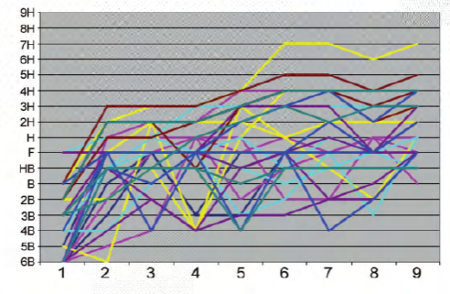
Рисунок A.1 — Результаты испытаний на девяти различных покрытиях, выполненных четырьмя специалистами с использованием семи различных сортов карандашей

Результаты испытаний подтверждают положение, изложенное в области применения настоящего документа: метод карандашного теста оказался непригодным для сравнения карандашной твёрдости различных покрытий между собой. Он более полезен для получения относительных оценок серии покрытых панелей, у которых твёрдость по карандашу существенно различается.

Приложение ДВ
(справочное)

Сведения о соответствии ссылочных межгосударственных стандартов
международным стандартам, использованным в качестве ссылочных в примененном международном стандарте

Таблица ДВ.1
Обозначение ссылочного межгосударственного стандарта | Степень соответствия | Обозначение и наименование ссылочного международного стандарта
ГОСТ 31993—2024 (ISO 2808:2019) | MOD | ISO 2808:2019 «Материалы лакокрасочные. Определение толщины лакокрасочного покрытия»
ГОСТ 8832—2024 (ISO 1514:2016) | NEQ | ISO 1514:2016 «Материалы лакокрасочные. Стандартные пластинки для испытаний».
ГОСТ 9980.2—2014 (ISO 1513:2010; ISO 15528:2013) | MOD | ISO 1513:2010 «Материалы лакокрасочные. Контроль и подготовка проб для испытания»  ISO 15528:2013 «Материалы лакокрасочные и сырье для них. Отбор проб»
ГОСТ 28246.2—2025 (ISO 4618:2023) | NEQ | ISO 4618:2023 «Материалы лакокрасочные. Словарь»
П р и м е ч а н и е – В настоящей таблице использованы следующие условные обозначения степени соответствия стандарта:
- MOD – модифицированные стандарты;
- NEQ – неэквивалентные стандарты.

Приложение ДГ
(справочное)

Сопоставление структуры международного стандарта со структурой межгосударственного стандарта
Таблица ДГ.1
Структура настоящего стандарта | Структура международного стандарта
1 Область применения (1) | 1 Область применения
2 Нормативные ссылки (2) | 2 Нормативные ссылки
3 Термины и определения (3) | 3 Термины и определения
4 Сущность метода (4) | 4 Принцип
5 Виды дефектов (9) | 9 Виды дефектов
6 Средства испытаний (5) | 5 Оборудование
6.1 Испытательное оборудование (5.1) | 5.1 Испытательный прибор
6.2 Набор деревянных чертёжных карандашей (5.2) | 5.2 Набор чертежных карандашей
6.3 Механическая точилка (5.3) | 5.3 Специальная механическая точилка
6.4 Абразивная (наждачная) бумага (5.4) | 5.4 Шлифовальная бумага
6.5 Средства очистки (5.5) | 5.5 Мягкая ткань или тампон из ваты
7 Отбор проб (6) | 6 Отбор проб
8 Пластинки для испытаний (7) | 7 Испытательные панели
* | 7.1 Подложка
* | 7.2 Форма и размеры
* | 7.3 Подготовка и нанесение покрытия
* | 7.4 Сушка и кондиционирование
* | 7.5 Толщина покрытия

Окончание таблицы ДГ1
Структура настоящего стандарта | Структура международного стандарта
9 Подготовка к испытаниям (8)** | 8 Порядок проведения испытания
10 Проведение испытаний (8)** | 8 Порядок проведения испытания
11 Обработка результатов (8)** | 8 Порядок проведения испытания
12 Прецизионность (10) | 10 Прецизионность
13 Протокол испытаний (11) | 11 Протокол испытания
*** | Приложение А
Приложение Д | -
Приложение Д | -
Приложение Д | -
Приложение Д | -
.
* Данные подразделы международного стандарта включены в раздел 9 в виде пунктов.
** Данные подразделы отсутствуют в международном стандарте.
*** Данный раздел исключён из текста настоящего стандарта в связи с отсутствием практического интереса для пользователей стандарта.
Примечание—После заголовков разделов (подразделов, пунктов, подпунктов) настоящего стандарта приведены в скобках номера аналогичных им разделов (подразделов, пунктов, подпунктов) международного стандарта.

УДК 667.64.001.4:006.354 МКС 87.040 MOD

Ключевые слова: лакокрасочные материалы, лакокрасочные покрытия, система покрытия, твердость лакокрасочного покрытия, твердость лакокрасочного покрытия по карандашу

Руководитель разработки

Генеральный директор ООО «К-М» Пилатов Е.В.

Разработчик

Инженер-конструктор ООО «К-М» Ахмадуллин Д.В.

